Диаграмма направленности для общего случая:

Данный метод требует преобразование Фурье от импульсной характеристики





- преобразование Фурье от импульсной характеристики для каждого канала.

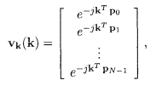

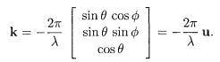Другой способ не требующий преобразование Фурье

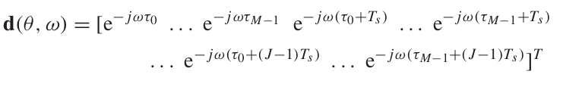 В первом способе, к импульсным характеристикам КИХ фильтров при меняется прямое преобразование Фурье. Из-за этого для нахождения ДН от различной частоты, необходимо только изменить частоты в фазирующем векторе $v_{k}\left(k\right)$ и использовать N штук частотных весовых коэффициентов, соответствующие данной частоте, где N — число элементов МР.

Во втором способе, к импульсным характеристика остаётся без изменения. Что бы построить ДН от какой либо частоты, необходимо использовать все весовые коэффициенты,а не отдельный набор N штук, а так же изменять частоты в самом фазирующем векторе.